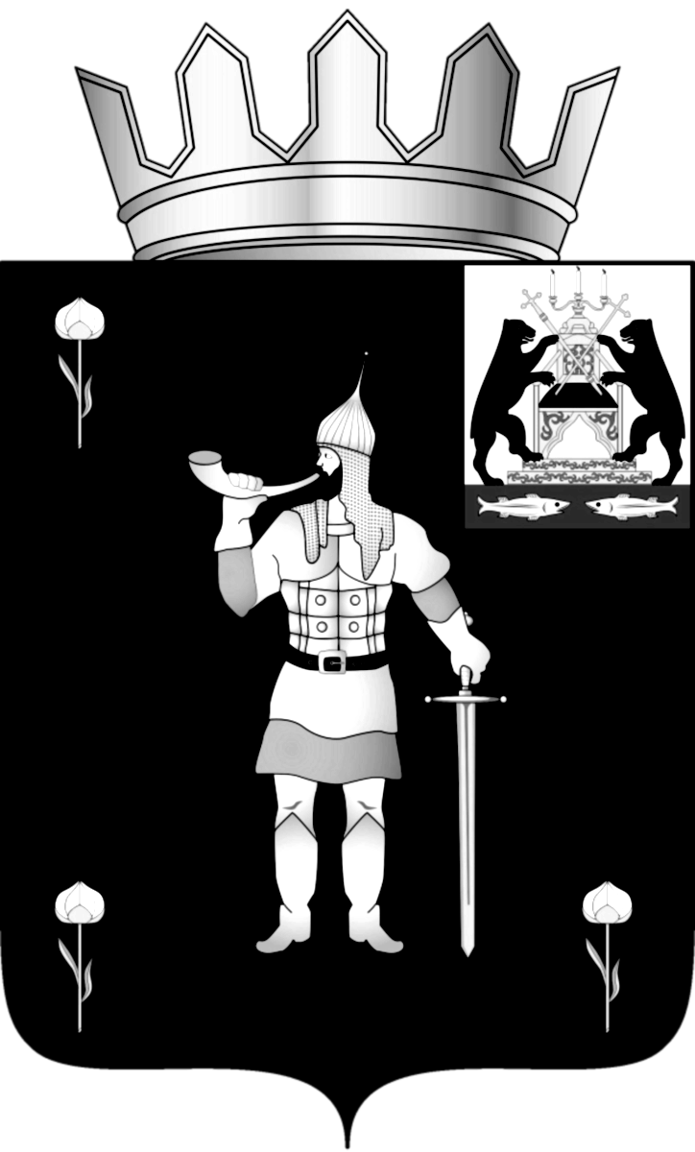
Российская Федерация
Новгородская область

ДУМА ВОЛОТОВСКОГО МУНИЦИПАЛЬНОГО ОКРУГА

Р Е Ш Е Н И Е
(в редакции решений Думы от 29.07.2021 № 131, от 24.06.2022 № 225)

от 28.01.2021 № 76
п. Волот

Об утверждении Положения о порядке проведения конкурса на замещение вакантной должности муниципальной службы Волотовского муниципального округа

В соответствии с Федеральным законом от 06.10.2003 № 131-ФЗ "Об общих принципах организации местного самоуправления в Российской Федерации", со статьей 17 Федерального закона от 02.03.2007 № 25-ФЗ "О муниципальной службе в Российской Федерации"

Дума Волотовского муниципального округа
РЕШИЛА:
1. Утвердить прилагаемое Положение о порядке проведения конкурса на замещение вакантной должности муниципальной службы Волотовского муниципального округа.
2. Признать утратившими силу решение Думы Волотовского муниципального района от 31.10.2016 № 106 «Об утверждении положения о порядке проведения конкурса на замещение вакантной должности муниципальной службы в Администрации Волотовского муниципального района».
3. Настоящее решение распространяется на правоотношения, возникшие с 01.01.2021 и вступает в силу с момента опубликования.
4. Опубликовать настоящее решение в муниципальной газете "Волотовские ведомости" и разместить на официальном сайте Администрации Волотовского муниципального округа в информационно-телекоммуникационной сети "Интернет".

Глава Волотовского муниципального округа  А.И.Лыжов | Заместитель председателя Думы Волотовского муниципального округа  Н.А.Корныльева

Утверждено
решением Думы Волотовского муниципального округа
от 28.01.2021 № 76

ПОЛОЖЕНИЕ
о порядке проведения конкурса на замещение вакантной должности муниципальной службы Волотовского муниципального округа

1. Настоящим Положением в соответствии со статьей 17 Федерального закона от 02.03.2007 № 25-ФЗ «О муниципальной службе в Российской Федерации» определяются порядок и условия проведения конкурса на замещение вакантной должности муниципальной службы Волотовского муниципального округа.
Конкурс на замещение вакантной должности муниципальный службы (далее - конкурс) обеспечивает конституционное право граждан Российской Федерации на равный доступ к муниципальной службе, а также право муниципальных служащих на должностной рост на конкурсной основе.
2. Конкурс объявляется по решению Главы Волотовского муниципального округа путем издания распоряжения Администрации Волотовского муниципального округа.
Конкурс объявляется при наличии вакантной (не замещенной муниципальным служащим) должности муниципальной службы, замещение которой в соответствии с настоящим Положением производится на конкурсной основе.
В распоряжении Администрации муниципального округа о проведении конкурса указывается наименование должности муниципальной службы, на замещение которой проводится конкурс, утверждается состав конкурсной комиссии.
В Администрации муниципального округа допускается образование нескольких конкурсных комиссий для различных категорий и групп должностей муниципальной службы.
3. Конкурс не проводится:
1) при заключении срочного трудового договора;
2) при назначении муниципального служащего на иную должность муниципальной службы в случаях:
а) предоставления должности муниципальной службы соответствующей квалификации муниципального служащего в связи с невозможностью им по состоянию здоровья в соответствии с медицинским заключением исполнять должностные обязанности по замещаемой должности муниципальной службы;
б) предоставления муниципальному служащему с учетом уровня его квалификации, профессионального образования и стажа муниципальной службы возможности замещения иной должности муниципальной службы, в связи с сокращением должности муниципальной службы, замещаемой муниципальным служащим;
в) при назначении на должность муниципальной службы муниципального служащего (гражданина), состоящего в резерве управленческих кадров Волотовского муниципального округа и кадровом резерве, сформированном на конкурсной основе.
4. Конкурс может не проводиться:
а) при назначении на отдельные должности муниципальной службы, исполнение должностных обязанностей по которым связано с использованием сведений, составляющих государственную тайну, по номенклатуре должностей, согласованной с управлением Федеральной службы безопасности России по Новгородской области;
б) при назначении на должности муниципальной службы, относящиеся к группе младших должностей муниципальной службы, по решению Главы Волотовского муниципального округа.
5. Право на участие в конкурсе имеют граждане Российской Федерации, достигшие возраста 18 лет, владеющие государственным языком Российской Федерации и соответствующие квалификационным требованиям к вакантной должности муниципальной службы, установленным постановлением Администрации Волотовского муниципального округа.
Муниципальный служащий вправе на общих основаниях участвовать в конкурсе независимо от того, какую должность он замещает на период проведения конкурса.
6. Конкурс проводится в два этапа.
На первом этапе, не позднее чем за 20 дней до дня проведения конкурса конкурсная комиссия публикует объявление в муниципальной газете «Волотовские ведомости» о приеме документов для участия в конкурсе, а также следующую информацию о конкурсе: условия проведения конкурса, наименование вакантной должности муниципальной службы, место и время приема документов, подлежащих представлению в соответствии с пунктом 7 настоящего Положения, срок, до истечения которого принимаются указанные документы, сведения о дате, времени и месте проведения конкурса.
Объявление о приеме документов для участия в конкурсе, проект трудового договора и информация о конкурсе размещаются на официальном сайте Администрации Волотовского муниципального округа в информационно-телекоммуникационной сети "Интернет".
7. Гражданин (муниципальный служащий), изъявивший желание участвовать в конкурсе, представляет в конкурсную комиссию:
1) личное заявление с просьбой об участии в конкурсе;
2) собственноручно заполненную и подписанную анкету по форме, утвержденной Распоряжением Правительства Российской Федерации от 26.05.2005 № 667-р, с приложением фотографии размера 3,5 x 4,5 см;
3) копию паспорта или заменяющего его документа (соответствующий документ предъявляется лично по прибытии на конкурс);
4) документы, подтверждающие необходимое профессиональное образование, стаж работы и квалификацию:
а) копию трудовой книжки и (или) сведения о трудовой деятельности, оформленные в установленном законодательством порядке, за исключением случаев, когда служебная (трудовая) деятельность осуществляется впервые;
б) копию документа об образовании, а также, по желанию гражданина, копии документов, подтверждающих повышение или присвоение квалификации по результатам дополнительного профессионального образования, документов о присвоении ученой степени, ученого звания, заверенные нотариально или кадровой службой по месту работы (службы);
5) заключение медицинского учреждения об отсутствии заболевания, препятствующего поступлению на муниципальную службу или ее прохождению, по установленной Приказом Минздравсоцразвития Российской Федерации от 14.12.2009 № 984н форме;
6) документ, подтверждающий регистрацию в системе индивидуального (персонифицированного) учета, за исключением случаев, когда трудовой договор (контракт) заключается впервые;
7) свидетельство о постановке физического лица на учет в налоговом органе по месту жительства на территории Российской Федерации;
8) документы воинского учета - для граждан, пребывающих в запасе, и лиц, подлежащих призыву на военную службу;
9) сведения о доходах за год, предшествующий году поступления на муниципальную службу, об имуществе и обязательствах имущественного характера;
10) сведения, предусмотренные статьей 15.1 Федерального закона от 02.03.2007 № 25-ФЗ «О муниципальной службе в Российской Федерации»;
11) иные документы, предусмотренные Федеральным законом от 02.03.2007 № 25-ФЗ «О муниципальной службе в Российской Федерации», другими федеральными законами.
8. С согласия гражданина (муниципального служащего) проводится процедура оформления его допуска к сведениям, составляющим государственную и иную охраняемую законом тайну, если исполнение должностных обязанностей по должности муниципальной службы, на замещение которой претендует гражданин (муниципальный служащий), связано с использованием таких сведений.
Достоверность сведений, представленных гражданином в конкурсную комиссию, подлежит проверке.
9. Гражданин (муниципальный служащий) не допускается к участию в конкурсе в связи с его несоответствием квалификационным требованиям к вакантной должности муниципальной службы, а также в связи с ограничениями, установленными статьей 13 Федерального закона от 02.03.2007 № 25-ФЗ «О муниципальной службе в Российской Федерации» для поступления на муниципальную службу и ее прохождения.
В случае установления в ходе проверки обстоятельств, указанных в пункте 9 настоящего Положения и препятствующих поступлению гражданина на муниципальную службу, конкурсная комиссия в течение 5 рабочих дней со дня установления таких обстоятельств направляет гражданину письменное уведомление об отказе в допуске к участию в конкурсе с указанием причины.
10. Претендент на замещение вакантной должности муниципальной службы, не допущенный к участию в конкурсе, вправе обжаловать это решение в соответствии с законодательством Российской Федерации.
11. Документы, указанные в пункте 7 настоящего Положения, представляются в конкурсную комиссию в течение 20 дней со дня размещения объявления об их приеме на официальном сайте Администрации Волотовского муниципального округа в информационно-телекоммуникационной сети "Интернет" и муниципальной газете «Волотовские ведомости».
Несвоевременное представление документов, представление их не в полном объеме или с нарушением правил оформления без уважительной причины являются основанием для отказа гражданину в их приеме.
При несвоевременном представлении документов, представлении их не в полном объеме или с нарушением правил оформления по уважительной причине Глава Волотовского муниципального округа вправе перенести сроки их приема.
11.1. В случае если до окончания срока приема документов для участия в конкурсе в конкурсную комиссию поступило только одно заявление с требуемым пакетом документов либо не поступило ни одного заявления, конкурсная комиссия принимает решение о признании конкурса несостоявшимся.
12. Решение о дате, месте и времени проведения второго этапа конкурса принимается Главой Волотовского муниципального округа после проверки достоверности сведений, представленных претендентами на замещение вакантной должности муниципальной службы.
13. Конкурсная комиссия не позднее, чем за 15 дней до начала второго этапа конкурса направляет сообщение о дате, месте и времени его проведения гражданам (муниципальным служащим), допущенным к участию в конкурсе (далее - кандидат), а также размещает данную информацию на официальном сайте Администрации Волотовского муниципального округа в информационно-телекоммуникационной сети "Интернет".
14. Конкурс заключается в оценке профессионального уровня кандидатов на замещение вакантной должности муниципальной службы, их соответствия квалификационным требованиям к этой должности.
При проведении конкурса конкурсная комиссия оценивает кандидатов на основании представленных ими документов об образовании, прохождении гражданской или иной государственной службы, муниципальной службы, осуществлении другой трудовой деятельности, а также на основе конкурсных процедур с использованием не противоречащих федеральным законам и другим нормативным правовым актам Российской Федерации методов оценки профессиональных и личностных качеств кандидатов, включая индивидуальное собеседование, анкетирование, проведение групповых дискуссий, написание реферата или тестирование по вопросам, связанным с выполнением должностных обязанностей по вакантной должности муниципальной службы, на замещение которой претендуют кандидаты.
При оценке профессиональных и личностных качеств кандидатов конкурсная комиссия исходит из соответствующих квалификационных требований к вакантной должности муниципальной службы, положений должностной инструкции по этой должности, а также иных положений, установленных законодательством Российской Федерации о муниципальной службе.
15.Если в результате проведения конкурса не были выявлены кандидаты, отвечающие квалификационным требованиям к вакантной должности муниципальной службы, на замещение которой он был объявлен, Глава Волотовского муниципального округа принимает решение о проведении повторного конкурса.
16. Для проведения конкурса правовым актом Администрации округа образуется конкурсная комиссия, действующая на постоянной основе. Состав конкурсной комиссии, сроки и порядок ее работы, а также методика проведения конкурса определяются правовым актом Администрации округа.
17. В состав конкурсной комиссии входят: Глава Волотовского муниципального округа и (или) уполномоченные им муниципальные служащие, в том числе руководители комитетов, отделов Администрации Волотовского муниципального округа, юристы, а также представители научных и образовательных учреждений, других организаций, органов местного самоуправления Волотовского муниципального округа, приглашаемые по запросу Главы Волотовского муниципального округа в качестве независимых экспертов - специалистов по вопросам, связанным с муниципальной службой, без указания персональных данных экспертов. Число независимых экспертов должно составлять не менее одной четверти от общего числа членов конкурсной комиссии.
Состав конкурсной комиссии для проведения конкурса на замещение вакантной должности муниципальной службы, исполнение должностных обязанностей по которой связано с использованием сведений, составляющих государственную тайну, формируется с учетом положений законодательства Российской Федерации о государственной тайне.
Состав конкурсной комиссии формируется таким образом, чтобы была исключена возможность возникновения конфликтов интересов, которые могли бы повлиять на принимаемые конкурсной комиссией решения.
В состав конкурсной комиссии, в случае проведения конкурса на замещение должности руководителя территориального органа местной администрации, на который возлагается осуществление части полномочий местной администрации в сельских населенных пунктах, расположенных в муниципальном округе, включаются в качестве членов кандидатуры, выдвинутые сходом граждан в каждом из этих сельских населенных пунктов (в редакции решения Думы от 29.07.2021 № 131).
18. Конкурсная комиссия состоит из председателя, заместителя председателя, секретаря и членов комиссии.
Председатель конкурсной комиссии осуществляет общее руководство деятельностью комиссии.
В период временного отсутствия председателя конкурсной комиссии (временная нетрудоспособность, командировка, отпуск) руководство конкурсной комиссией осуществляется его заместителем.
Обеспечение работы конкурсной комиссии (формирование дел участников конкурса), ведение протокола заседания конкурсной комиссии осуществляется секретарем конкурсной комиссии.
В период временного отсутствия секретаря конкурсной комиссии (временная нетрудоспособность, командировка, отпуск) его обязанности возлагаются на одного из членов конкурсной комиссии, присутствующих на заседании.
19. Заседание конкурсной комиссии считается правомочным, если на нем присутствует не менее двух третей от общего числа ее членов. Проведение заседания конкурсной комиссии с участием только ее членов, замещающих должности муниципальной службы, не допускается. Решения конкурсной комиссии по результатам проведения конкурса принимаются открытым голосованием простым большинством голосов ее членов, присутствующих на заседании.
При равенстве голосов решающим является голос председателя конкурсной комиссии.
20. Решение конкурсной комиссии принимается в отсутствие кандидата и является основанием для назначения его на вакантную должность муниципальной службы либо отказа в таком назначении.
Конкурсная комиссия вправе также принять решение, имеющее рекомендательный характер, о включении в кадровый резерв Волотовского муниципального округа на замещение вакантных должностей и (или) резерв управленческих кадров Волотовского муниципального округа (далее - кадровый резерв) кандидата, который не стал победителем конкурса на замещение вакантной должности муниципальной службы, но профессиональные и личностные качества которого получили высокую оценку.
21. Результаты голосования конкурсной комиссии оформляются решением, которое подписывается председателем, заместителем председателя, секретарем и членами комиссии, принявшими участие в заседании.
Решение конкурсной комиссии о признании кандидата победителем конкурса направляется Главе Волотовского муниципального округа.
22. По результатам конкурса в течение 14 рабочих дней издается распоряжение о назначении победителя конкурса на вакантную должность муниципальной службы и заключается трудовой договор с победителем конкурса.
Если конкурсной комиссией принято решение о включении в кадровый резерв Волотовского муниципального округа кандидата, не ставшего победителем конкурса на замещение вакантной должности муниципальной службы, то с согласия указанного лица издается распоряжение о включении его в кадровый резерв для замещения должностей муниципальной службы относящейся к той же группе должностей или для замещения должности муниципальной службы по которой проводился конкурс для замещения вакантной должности муниципальной службы.
23. Сообщения о результатах конкурса направляются в письменной форме кандидатам в течение 7 рабочих дней со дня заседания конкурсной комиссии, на котором было принято решение о его завершении.
Информация о результатах конкурса также размещается в указанный срок на официальном сайте Администрации Волотовского муниципального округа в информационно-телекоммуникационной сети "Интернет".
24. В случае установления после принятия решения конкурсной комиссии обстоятельств, препятствующих в соответствии с Федеральным законом от 02.03.2007 № 25-ФЗ «О муниципальной службе в Российской Федерации» принятию на муниципальную службу победителя конкурса, результаты конкурса решением конкурсной комиссии аннулируются, о чем сообщается победителю конкурса в течение 3 дней с момента принятия решения.
Информация об аннулировании результатов конкурса в течение 7 рабочих дней размещается на официальном сайте Администрации Волотовского муниципального округа в информационно-телекоммуникационной сети «Интернет» и направляется для опубликования в муниципальной газете «Волотовские ведомости».
25. Документы претендентов на замещение вакантной должности муниципальной службы, не допущенных к участию в конкурсе, и кандидатов, участвовавших в конкурсе, могут быть им возвращены по письменному заявлению в срок, не превышающий трех рабочих дней после объявления результатов конкурса, либо подлежат уничтожению.
26. Расходы, связанные с участием в конкурсе (проезд к месту проведения конкурса и обратно, наем жилого помещения, проживание, пользование услугами средств связи и другие), осуществляются кандидатами за счет собственных средств.
27. Кандидат вправе обжаловать решение конкурсной комиссии в соответствии с законодательством Российской Федерации.

_________________________________

